数值分析试题
__2009___年~__2010___年第 一学期
………………………………………………………………………………………………………
- 填空题（本大题共4小题，每小题4分，共16分）
1.设有节点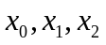，其对应的函数的值分别为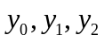，则二次拉格朗日插值基函数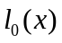为 。
2.设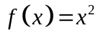，则关于节点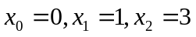的二阶向前差分为 。
3.设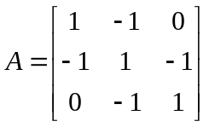，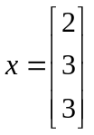，则＝ ，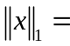 。
4. 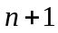个节点的高斯求积公式的代数精确度为 。
二．简答题（本大题共3小题，每小题8分，共24分）
1. 哪种线性方程组可用平方根法求解？为什么说平方根法计算稳定？
2. 什么是不动点迭代法？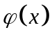满足什么条件才能保证不动点存在和不动点迭代序列收敛于的不动点？
3. 设n阶矩阵A具有n个特征值且满足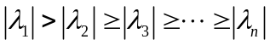，请简单说明求解矩阵A的主特征值和特征向量的算法及流程。
三．求一个次数不高于3的多项式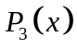，满足下列插值条件：
 | 1 | 2 | 3
 | 2 | 4 | 12
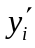 |  | 3
并估计误差。（10分）
四．试用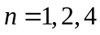的牛顿-科特斯求积公式计算定积分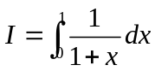。（10分）
五．用Newton法求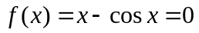的近似解。（10分）
六．试用Doolittle分解法求解方程组：
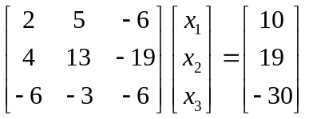 （10分）
七．请写出雅可比迭代法求解线性方程组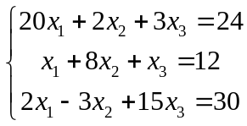 的迭代格式，并判断其是否收敛？（10分）
八．就初值问题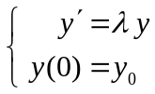考察欧拉显式格式的收敛性。
- 填空题（每小题3分，共12分）
- 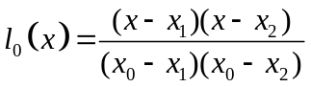； 2.7；3. 3，8；4. 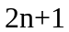。
二．简答题（本大题共3小题，每小题8分，共24分）
1. 解：系数矩阵为对称正定的方程组可用平方根法。 （4分）
对于对称正定阵 A，从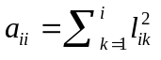可知对任意k ≤ i 有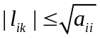。即 L 的元素不会增大，误差可控，不需选主元，所以稳定。 （4分）
2. 解：（1）若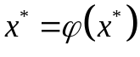，则称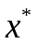为函数的不动点。 （2分）
（2）必须满足下列三个条件，才能保证不动点存在和不动点迭代序列收敛于的不动点：
1）是在其定义域内是连续函数； （2分）
2）的值域是定义域的子集； （2分）
3）在其定义域内满足李普希兹条件。 （2分）
3.解：参照幂法求解主特征值的流程 （8分）
步1：输入矩阵A，初始向量v0，误差限ε，最大迭代次数N;
步2：置k:=1,μ:=0，u0=v0/||v0||∞;
步3：计算vk=Auk-1;
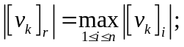步4：计算

并置mk:=[vk]r, uk:=vk/mk;
步5：若|mk- μ |< ε，计算，输出mk,uk；否则，转6；
步6：若k<N,置k:=k+1, μ:=mk，转3；否则输出计算失败
信息，停止
三． 解：（1）利用插值法加待定系数法：
设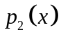满足 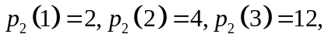则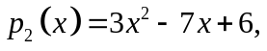（3分）
再设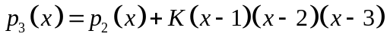 （3分）
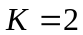 （1分）
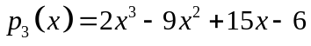 （1分）
（2）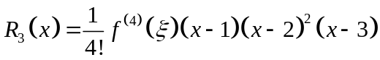 （2分）
四．解：应用梯形公式得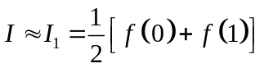 （2分）
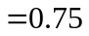 （1分）
应用辛普森公式得：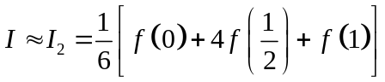 （2分）
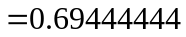 （1分）
应用科特斯公式得：
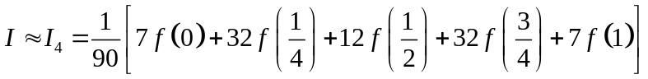 （2分）
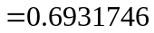 （2分）
五．解：由零点定理，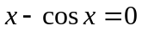在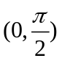内有根。 （2分）
由牛顿迭代格式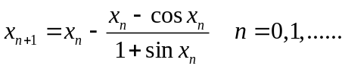 （4分）
取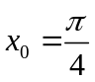得，
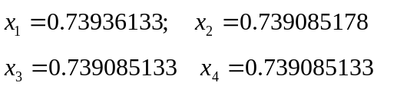 （3分）
故取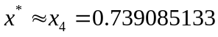 （1分）
六．解：对系数矩阵做三角分解：
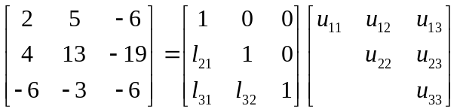 （2分）
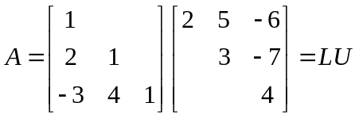 （4分）
若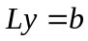，则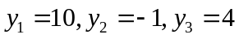； （2分）
若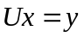，则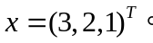 （2分）
七．解：（1）对于方程组，雅可比方法的迭代矩阵为
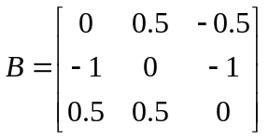 （2分）
其特征多项式为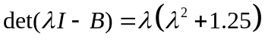，且特征值为
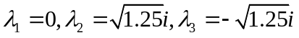 （2分）
故有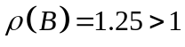，因而雅可比迭代法不收敛。 （1分）
（2）对于方程组，Gauss-Seidel 迭代法迭代矩阵为
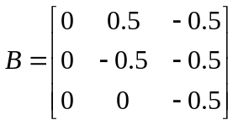 （2分）
其特征值为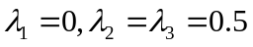 （2分）
故有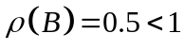，因而雅可比迭代法收敛。 （1分）
八．证明题（本大题共2小题，每小题7分，共14分）
1. 证：该问题的精确解为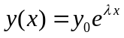 （2分）
欧拉公式为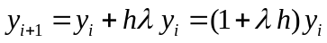 （2分）
对任意固定的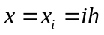，
有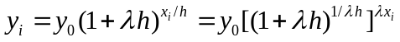， （2分）
则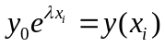 （1分）
2.证：牛顿迭代格式为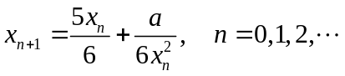 （3分）
因迭代函数为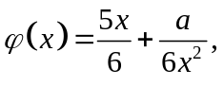而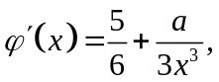又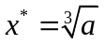， （2分）
则
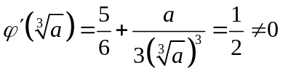。
故此迭代格式是线性收敛的。 （2分）

